小一动态
2025/12/2
来园情况
幼儿总人数：30人。今日入园：19人，11人请假
一、晨间入园
天气逐渐变冷，大部分宝贝能不怕寒冷早早来园，真厉害！希望所有的宝贝都能早点入园哦！
二、科技节嘉年华
科技节闭幕式开始啦！前期，我们每个班级将自己制作的科技小制作做成展板以及课程的形式展示在户外！宝贝们用神奇地目光去发现、去探索、去游戏，进一步感受科学探究所带来的魅力！
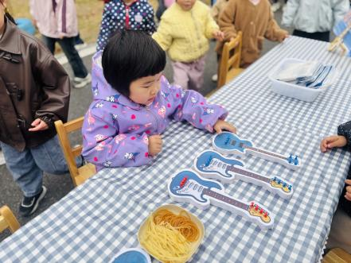 | 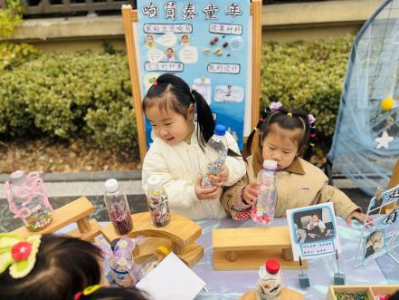 | 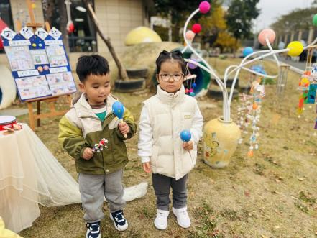
我们是小小科学家，敢于去探索，感知声音的无处不在！
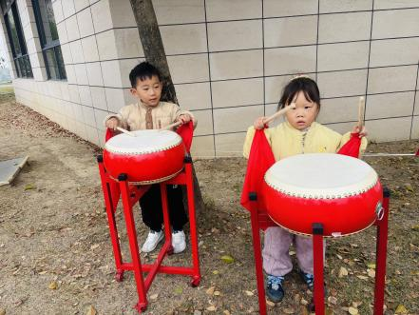 | 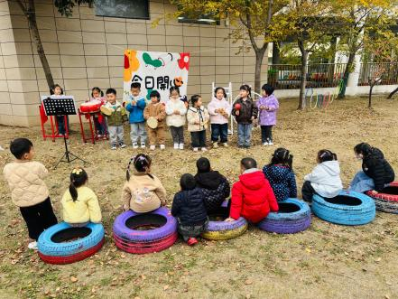 | 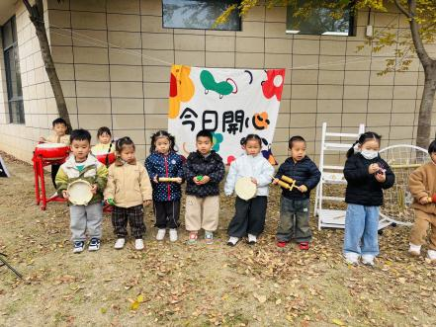
我们是演奏家！宝贝们拿着不同的乐器，演奏美妙的歌曲！
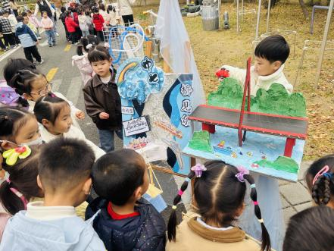 | 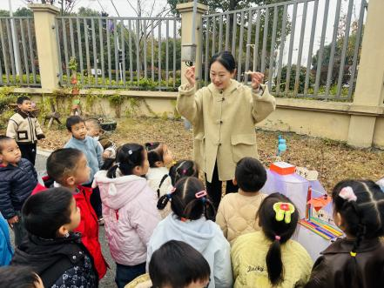 | 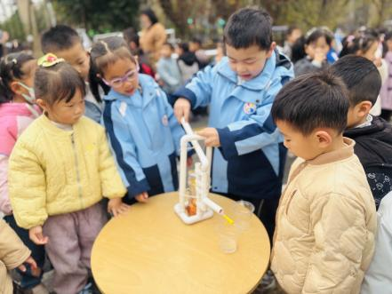
科学真奇妙！观摩哥哥、姐姐以及老师的科学实验与制作！
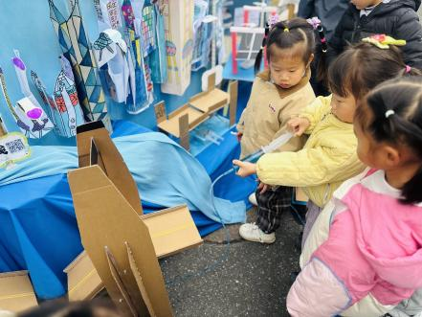 | 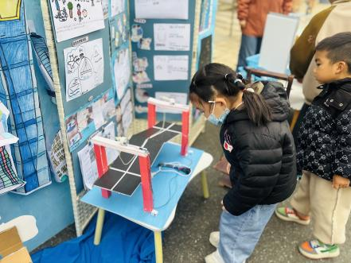 | 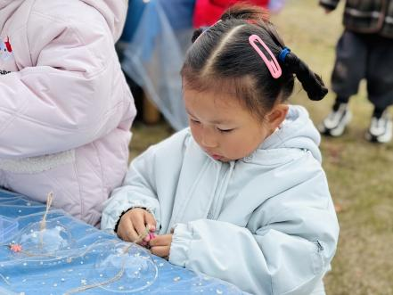
宝贝们充满着好奇，这是什么？让我们用小手来试一试！
温馨提示：
1.本周天气较冷，来离园路上注意保暖！防止感冒哦！
2.我们的宝贝真能干，在园每天都能自己穿衣服、挂衣服、穿鞋子等，希望在家爸爸妈妈能主动引导孩子自己的事情自己做哦！

